|  |
| --- |
| СИСТЕМА ДИСТАНЦІЙНОГО ВЗЯТТЯ ПРОБ ЗЕРНА З КРИТИХ ЗАЛІЗНИЧНИХ ВАГОНІВ-ХОППЕРІВ СДВПЗ-2 «ХОППЕР» |
| **ІНСТРУКЦІЯ З ВСТАНОВЛЕННЯ ТА ЕКСПЛУАТАЦІЇ СИСТЕМИ ПІДІГРІВУ** |
|  |



Вінниця 2016

**ТОВ «ІнноВіннпром»**

**СИСТЕМА ДИСТАНЦІЙНОГО ВЗЯТТЯ ПРОБ ЗЕРНА З КРИТИХ ЗАЛІЗНИЧНИХ ВАГОНІВ-ХОППЕРІВ**

**СДВПЗ-2 «ХОППЕР»**

**ІНСТРУКЦІЯ З ВСТАНОВЛЕННЯ ТА ЕКСПЛУАТАЦІЇ СИСТЕМИ ПІДІГРІВУ**

Вінниця 2016

ЗМІСТ

СИСТЕМА ПІДІГРІВУ МАСЛА 5

Технічні дані 5

Схема підключення 6

Експлуатація 7

Захист від внутрішнього перегріву 8

Можливі неполадки, причини і шляхи їх усунення: 8

Додаток А, Схема контролера 10

# СИСТЕМА ПІДІГРІВУ|підігрівання| МАСЛА|мастила|

Система побудована|спорудити| на базі двох виробів ***Terneo| k2,*** дивись мал.1***|***, що містять|утримують| по два незалежні терморегулятори в одному корпусі, кожен з яких призначений для підтримки постійної температури –9...+99°С з|із| програмним вибором режиму нагріву (охолоджування|охолодження|). Температура контролюється в баку відповідної гідростанції, де розташований|схильний| датчик температури. Датчики, що входять в комплект постачання, призначені для регулювання температури в межах –9...+99 ° С. Датчик розташовується так, щоб була можливість|спроможність| його заміни в майбутньому.

# Технічні дані

|  |  |  |
| --- | --- | --- |
| **№** | **Параметр** | **Значення** |
| 1 | Межі регулювання | –9...+99 °С |
| 2 | Максимальний струм навантаження | 2х16А |
| 3 | Максимальна потужність навантаження | 2х3000 ВА |
| 4 | Напруга живлення | 220V ± 10% |
| 5 | Датчик температури | 2 х DS18B20 в термоусадці |
| 6 | Кількість комунікацій під навантаженням, не менше | 50 000 циклів |
| 7 | Кількість комунікацій без навантаження, не менше | 100 000 циклів |
| 8 | Температурний гістерезис | від 1 до 30С| |
| 9 | Ступінь захисту по ГОСТ 14254 | IP20 |

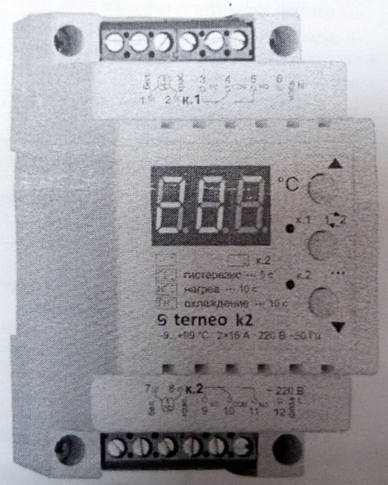

Мал.1. Зовнішній вигляд терморегулятора ***«terneo k2***»

# Схема підключення

Терморегулятори розташовані|схильні| на панелі шафи управління і здійснюють контроль і управління температурою масла|мастила,олії| відповідно (див. Додаток|застосування| А, Схема контролера):

**А5 (знаходиться|перебуває| зліва|ліворуч|)** 1 канал – гідростанція 1-го зонда;

**А5 (знаходиться|перебуває| зліва|ліворуч|)** 2 канал – гідростанція 2-го зонда;

**А6** **(знаходиться|перебуває| справа)** 1 канал – гідростанція 3-го зонда;

**А6 (знаходиться|перебуває| справа)** 2 канал – гідростанція 4-го зонда.

Обидва пристрої|устрої| підключено ідентично. Датчик температури 1-го каналу підключається до клем 1 і 2, при цьому жовтий| дріт|провід| (кабелю, що виходить з|із| датчика) до клеми 2, а білий| дріт|провід| (кабелю, що виходить з|із| датчика) до клеми 1. Датчик температури 2-го каналу підключається до клем 7 і 8, при цьому жовтий| дріт|провід| (кабелю, що виходить з|із| датчика) до клеми 8, а білий| дріт|провід| (кабелю, що виходить з|із| датчика) до клеми 7[1].

Якщо датчики підключити неправильно, при включенні|приєднанні| терморегулятора на індикаторі протягом 1 секунди висвічуються вісімки ( ), а потім — ( ).

При несправності одного з датчиків на індикаторі відображається|відображує| ( ) - при несправності датчика 1-го каналу і активації його індикації.

При несправності одного з датчиків на індикаторі відображається|відображує| ( ) — при несправності датчика 2-го каналу і активації його індикації;

Напруга|напруження| живлення|харчування| (220 В ±10 %, 50 Гц) подається на клеми 6 і 12, причому фаза (L) визначається індикатором і підключається на клему 12, а нуль (N) — на клему 6.

Клеми 3 (NC|), 4 (COM|), 5 (NO|) застосовуються для управління 1-| м|м-кодом| каналом.

Клеми 9 (NC|), 10 (COM|), 11 (NO|) застосовуються для управління 2-м каналом.

# Експлуатація



Поточна температура каналу №1.

Натиснути|натискувати| на «▲»| або «▼»|.

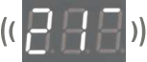

Перегляд|проглядати| і зміна температури уставки| каналу №1. Межі регулювання –9...+99 °С.

Поточна температура каналу №2.

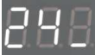

Натиснути|натискувати| на «▲»| або «▼»|.

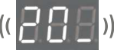

Перегляд|проглядати| і зміна температури уставки| каналу №2. Межі регулювання –9...+99 °С.

Гістерезис — це різниця між температурою уставки| і температурою включення|приєднання| навантаження. Значення гістерезису визначає точність підтримки температури регулятором|регулювальником|. Величина гістерезису знаходиться|перебуває| в межах 1–30°С. Менше значення гістерезису - дозволяє досягти точнішого температурного режиму, більше значення - зменшує кількість включень|приєднань|/виключень, тобто|цебто| збільшує термін експлуатації терморегулятора.

Кожен канал терморегулятора можна налаштувати|настроїти| індивідуально для роботи з|із| нагрівальним устаткуванням|обладнанням|.

Утримувати кнопку «. . .» 5 секунд.



Перегляд|проглядати| і зміна гістерезису каналу №1.

Гістерезис 1–30 °С.

Утримувати кнопку «. . .» 5 секунд.



Перегляд|проглядати| і зміна гістерезису каналу №2.

Гістерезис 1–30 °С

Утримувати «▲» 10 секунд.

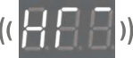

Перегляд|проглядати| і зміна каналу №1 у режимі нагріву.

Утримувати кнопку «▲» 10 секунд.

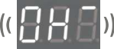

Перегляд |проглядати|і зміна каналу №1 у режимі охолодження.

Утримувати кнопку «▼» 10 секунд.

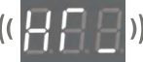

Канал №2 у режимі нагріву.

Утримувати кнопку «▼» 10 секунд.

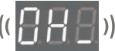

Канал №2 у режимі охолоджування|охолодження|.

# Захист від внутрішнього перегріву|перегрівання|

Терморегулятор terneo| k2| оснащений захистом від внутрішнього перегріву|перегрівання|. У випадку, якщо|у разі , якщо| температура усередині|всередині| корпусу перевищить 85°С, відбудеться аварійне відключення навантаження обох каналів і на індикаторі мигатиме|миготітиме| з|із| частотою 2 рази в секунду «ПРГ» (перегрівши|перегрівати|) до тих пір, поки температура усередині|всередині| корпусу не знизиться до 80 °С.



# Можливі неполадки, причини і шляхи|колії| їх усунення:

**При включенні|приєднанні| терморегулятора ні індикатор, ні світлодіод не світяться.**

*Можлива причина:* відсутня напруга|напруження| живлення|харчування|.

*Необхідно:* переконатися в наявності напруги|напруження| живлення|харчування| на клемах 6 і 12.

**На індикаторі висвічуються три риски.**

*Можливі причини:*

*— несправність датчика каналу № 1;*



*— несправність датчика каналу № 2;*

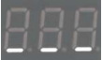

*— несправність обох датчиків.*

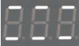

*Якщо була вибрана індикація каналу № 1, то при пошкодженні|ушкодженні| датчика каналу № 2, до основної індикації приєднається миготливий|блимати| нижній сегмент правого розряду індикатора.*

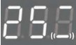

*Якщо була вибрана індикація каналу № 2, то при пошкодженні|ушкодженні| датчика каналу № 1, до основної індикації приєднається миготливий|блимати| верхній сегмент правого розряду індикатора.*



*— неправильне підключення датчика;*

*— відбувся обрив|урвище| або коротке замикання в ланцюзі|цепі| датчика;*

*— датчик іншого типу|типа|;*

*— поряд з|поряд із| дротом|проводом| датчика присутнє джерело електромагнітного поля, яке перешкоджає передачі даних.*

*Необхідно перевірити:*

*— правильність підключення датчиків;*

*— місце|місце-миля| приєднання датчика до терморегулятора, а також відсутність механічних пошкоджень|ушкоджень| по всій довжині сполучного дроту|проводу| датчика;*

*— відсутність джерела електромагнітного поля поряд з|поряд із| дротом|проводом| датчика.*

# Додаток|застосування| А, Схема контролера

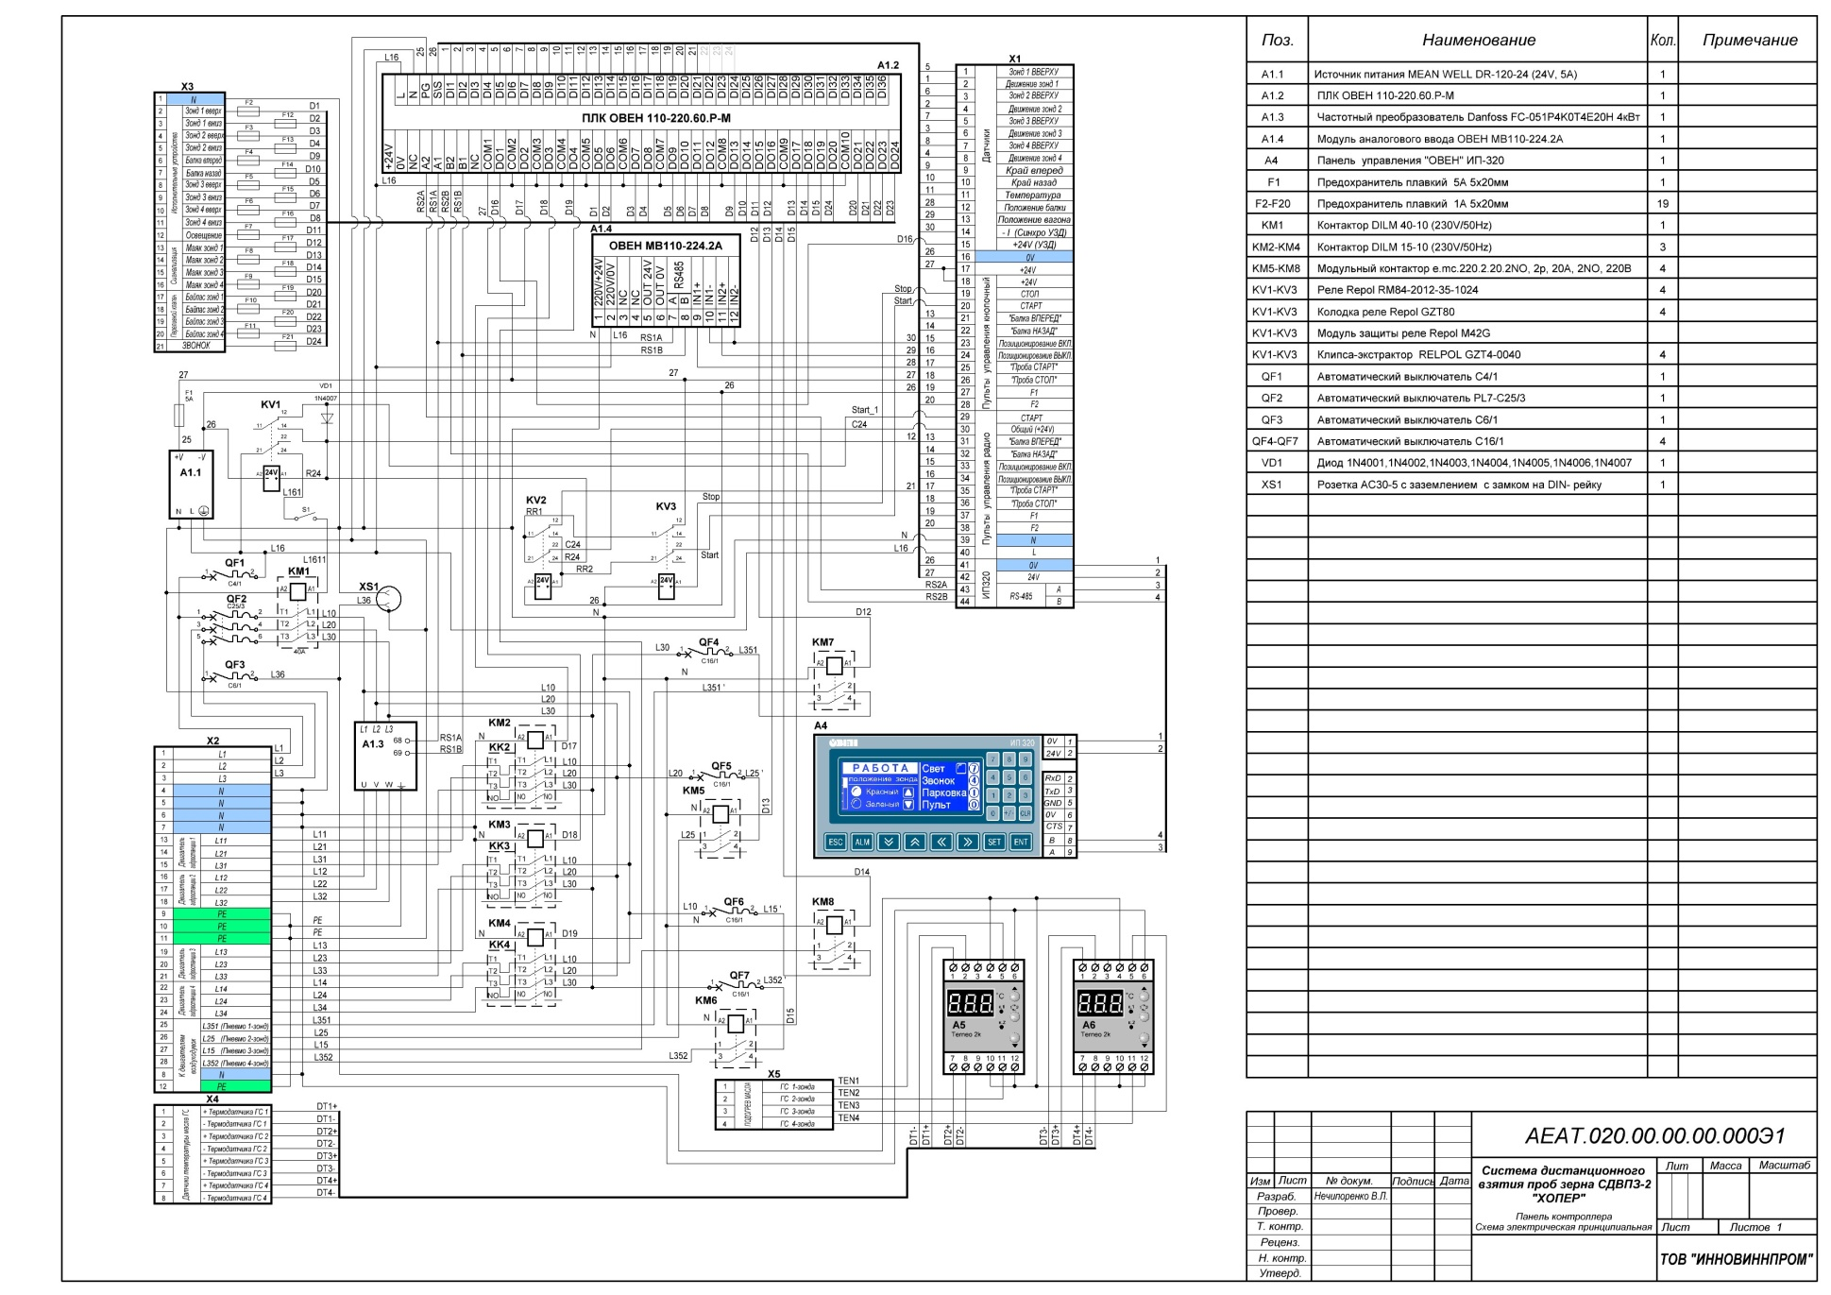

1. *|тлумачення|Колір|цвіт| проводів кабелів датчиків відповідає датчикам виробником терморегулятора* ***Terneo|****, що поставляється,* ***k2|*** *і може відрізняться від вказаного.*